МИР – ССОРА

Истории к разговору с детьми: «Какими мы бываем – мирными и приветливыми или сердитыми и драчливыми?» Пособие для воспитателей и родителей.

Материал подготовила:
учитель-логопед Хачатурян А.Г.

Итак, дорогие воспитатели и родители, эта серия публикаций в помощь беседам с детьми. Здесь истории собраны как бы в тематические мини-сборники.
Надеюсь, что и вашим ребятам что-нибудь из новой публикации пойдет на пользу.

Наш словарик:
Мирный – не склонный к вражде, ссоре, миролюбивый, любящий мир и согласие.
Приветливый – радушно и доброжелательно относящийся к окружающим.
Сердитый – склонный сердиться, гневаться, раздражительный.
Драчливый – имеющий желание подраться, побить кого-нибудь, забияка.
*

Начну я со стихов, сказок и историй о животных. Как часто их характеры могут послужить примером для нас, людей.
Ребята, постарайтесь ответить на вопросы в заглавиях.

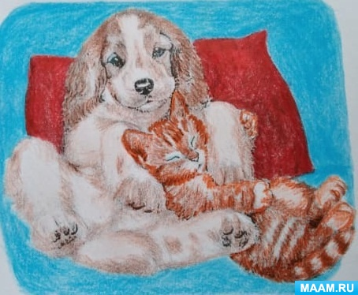

ХОРОШО ЛИ ЖИТЬ КАК ЭТИ КОШКА С СОБАКОЙ?
Кошка с собакой соседями были.
Кошка с собакой отлично дружили.
Ни на кого никогда не ворчали,
Часто друг друга в беде выручали
И вопреки всем пословицам глупым,
Честно делились и мясом и супом.
Плохо быть злюкой и забиякой.
Лучше живите, как кошка с собакой!
(Виталий Татаринов)
***

ИЗ-ЗА ЧЕГО ПОССОРИЛИСЬ ЖУЧИШКО И МУРАВЬИШКО?
Шёл с одной стороны синенький жучишко да на синее небо улыбался.
А с другой стороны торопился муравьишко, солнечными усиками солнечный воздух щупал, радовался.
– И сошлись они у конфетки. А конфетка вкусная.
– Моя! – заявил муравьишко, солнечные усики.
– Моя! – стал спорить синенький жучишко.
И стали драться. Но оба крепкие, и никто победить не может.
– Эй, жучишки! – кликнул жучишко.
– Эй, муравьишки! – крикнул муравьишко.
Сбежались жучки и муравьи – стали драться. Бились-бились, бились-бились, бились-бились. Потом муравьишко, солнечные усики, смотрит: а он один из муравьёв остался.
– Эх, сколько наших полегло, – заплакал он.
– Эх, сколько наших побито, – утирает слёзки синенький жучишко по своим жукам. – Зачем мы только начали?
– А что с конфеткой-то делать? – посоветовался муравьишко.
И съели они ту конфетку вдвоём – поровну. Спорить и драться у них больше не было ни сил, ни желания.
(Вячеслав Брейэр)
***

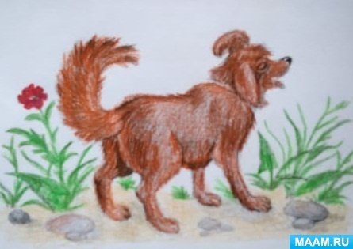

ПОЧЕМУ ОБИЖЕННЫЕ И СЕРДИТЫЕ СТАЛИ ЖИТЬ В МИРЕ?
Хозяин спросил у пса:
– Ты почему сегодня на меня рычишь да лаешь? Какая муха тебя укусила?
– Вон, на потолке сидит.
– Муха! – сказал хозяин. – Ты почему его укусила?
– А на меня твой сын Саня рассердился и чуть не прихлопнул. Еле увернулась.
– Саня! – сказал отец. – Ты зачем муху чуть не прихлопнул?
– Она меня слишком рано разбудила, – ответил Саня.
– Так что же ты, муха, моего сына разбудила слишком рано?
– Потому что мне этой ночью приснился – паук: злой, неприятный. Всё места себе не могу найти от ужаса – летаю, жужжу, по кому хочу – ползаю.
– Отвечай! – велел хозяин паучку мохнатому. – Зачем мухе снился?
Паучок молчал. Он покраснел от стыда на своей паутине – и вдруг заплакал всеми восемью глазами.
– Потому что я противный, – выговорил он сквозь слёзы. – Страшно неприятный. Я приснился не нарочно – так вышло.
И зарыдал, бедняга, в голос. Стали его все жалеть.
– Ну что ты, – сказала миролюбиво муха. – Мало ли что бывает во сне. А ты, оказывается, совсем не злой и не страшный.
– Не страшный! – поддержали все. – Не злой! И совсем не противный!
– Правда? – улыбнулся паучок доверчиво и от всей души.
– Смотрите! – зашептались хозяин, пёс, Саня и муха между собой. – Он просто симпатяга! Замечательная улыбка!
И тогда вдруг Саня сказал:
– Дорогая муха! Прости, пожалуйста, что я тебя чуть не пристукнул.
– Бывает! – махнула лапкой муха. – Ты, Саня, тоже меня прости, что я разбудила тебя чуть свет. Также пусть пёс дорогой простит, что я его укусила.
– Почти зажило уже, – признался пёс, весело махнув хвостом, и положил морду на колени хозяину.
И все заговорили друг с другом мирно и уважительно.
– Вот так всегда бы нам! – воскликнул радостно хозяин.
– Дайте-ка, я вас поцелую, дорогие мои!
Конец сказки.
От автора: поцеловал ли он муху и паука, мне неизвестно.
(Вячеслав Брейэр)
***

ПОЧЕМУ ПОМИРИЛИСЬ КОШКА И ХВОСТ?
Жила-была кошка с пушистым хвостом. И он с ней ссорился. Вот надо кошке идти направо, а хвост говорит:
– Нет, давай налево!
Хочется кошке полежать на солнышке, а хвост ей:
– Не хочу на солнце, мне жарко!
Пойдёт она в тень, а хвост ей:
– Нет, я передумал, лучше на солнышко, а в тени мне холодно!
– Хватит, а то укушу, – сказала, наконец, кошка и укусила хвост.
– Ой! – сказал хвост.
«Действительно – ой! – поёжилась кошка. – Я укусила его, а больно и мне!»
– Ну, я тебе! – разозлился хвост и принялся хлестать кошку по бокам. А сам думает: «Я бью кошку, а почему-то мне тоже больно. Наверное, больше не буду с кошкой ссориться.».
Вот и стали они жить в мире и согласии. Куда кошка – туда и хвост. И она его больше не кусает, и он её по бокам не бьёт. А ещё они рассказывают друг другу сказки. Например, вот эту, – про то, как хвост с кошкой ссорились.
(Вячеслав Брейэр)
***

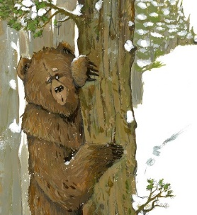

КАК МЕДВЕДЬ ПОПЛАТИЛСЯ ЗА СВОЙ ГНЕВ?
Идёт медведь по лесу и разнюхивает: нельзя ли чем съестным поживиться. Чует – мёд!
Поднял Миша морду кверху и видит на сосне улей, под ульем гладкое бревно на верёвке висит, но Мише до бревна дела нет.
Полез медведь на сосну, долез до бревна; нельзя лезть выше – бревно мешает.
Миша оттолкнул бревно лапой: бревно легонько откачнулось назад – и стук медведя по башке. Миша оттолкнул бревно покрепче – бревно ударило Мишу посильнее.
Рассердился Миша и хватил бревно изо всей силы: бревно откачнулось сажени на две назад и так хватило Мишу, что он чуть с дерева не свалился. Рассвирепел медведь, забыл и про мёд, хочется ему бревно доконать: ну его валять что есть силы, и без сдачи ни разу не остался.
Дрался Миша с бревном до тех пор, пока, весь избитый, не свалился с дерева, а под деревом-то были острые колышки натыканы, – и поплатился медведь за гнев своей тёплой шкурой.
(Константин Ушинский)
***

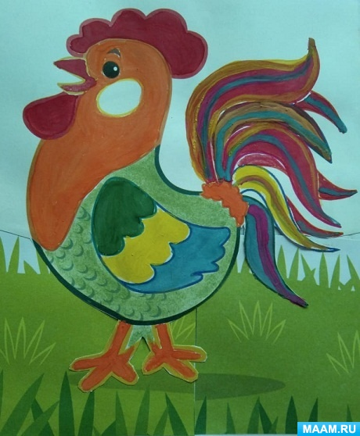

ЧЕЙ ХАРАКТЕР ПОНРАВИЛСЯ СОРОКАМ?
На заборе хозяйского двора сидели две сороки и наблюдали за обитателями двора. Одна сказала:
– Видишь, перед нами красавец-петух. Он задрал хвост с блестящими на солнце перьями и сейчас на кого-нибудь накинется. Петух только со своими курами живет мирно, помогает им разгребать кучи и отыскивать в них вкусные зерна. Но с петухами или другими животными часто ссорится и дерется.
Вторая сорока добавила:
– А теперь давай посмотрим на эту симпатичную собаку. Животные, как и люди, имею разные характеры. Собаки тоже бывают сердитыми, но в основном они существа мирные, доброжелательные и веселые. И часто готовы поделиться последним кусочком с голодными животными. А еще они следят, чтобы во дворе был покой и порядок. Настоящие миротворцы!
Как вы думаете, чей характер понравился сорокам больше?
(Ирина Романова)
***

О ЧЕМ РАССКАЗАЛ НАБЛЮДАТЕЛЬНЫЙ ВОРОБЕЙ?
Мы, воробьи, тоже замечаем, что животные по характеру во многом похожи на людей. Среди нас есть добрые и сердитые, молчаливые и болтливые, скромные и нахальные.
Например, в воробьиной семейке все в основном спокойные, мирные. Они дружно живут в своей стае и с другими пернатыми. И всегда делятся крошками в трудное время.
Но бывают среди нас крикуны и драчуны. И тогда мудрые птицы строго учат забияк: «Не деритесь, воробьи, а живите дружно! Иначе мы вас прогоним из стаи, и вы станете одинокими и никому не нужными».
И знаете, это помогает. Они понимают, что такие маленькие пичуги, как мы, смогут перенести все невзгоды только вместе – в большой дружной компании!
(Ирина Романова)
***

В ЧЕМ РАЗНИЦА МЕЖДУ СИЛОЙ ЖИВОТНОГО И СИЛОЙ ЧЕЛОВЕКА?
В семьях диких и даже домашних животных бывает немало драчунов. Так чаще поступают дети и подростки. Они в бою выясняют свои отношения – кто главней и важней.
Удивительно, что так иногда ведут себя и дети людей. Многие ребята пытаются доказать свою силу в драке.
Но оказывается, настоящая сила человека вовсе не в этом. Она – в умении прогнать свое самолюбие (от слов «сам себя люблю») и уступить друг дружке. И еще – в добром слове. Одно маленькое доброжелательное слово может погасить большую ссору!
Такая сила есть только у человека, а звери на это не способны!
(Ирина Романова)
***

